观看常见问题 #

PC浏览器连麦提示安全限制处理方法

问题描述
&emsp;&emsp;在连麦过程中，出现下图提示：
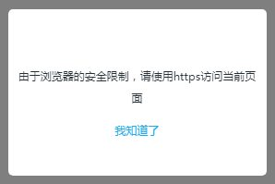

出现原因：
&emsp;&emsp;谷歌宣布了一项安全政策，任何已经集成了 WebRTC 等功能的网站现在都需要从一个安全的（HTTPS）站点中获得服务。这将影响 Chrome 浏览器的的使用，不安全（HTTP）站点将无法通过 OpenTok 平台实现语音、视频或屏幕共享。

解决办法
&emsp;&emsp;1. 您需要为您的域名获得SSL证书。这些可从许多证书颁发机构获得，例如 https://my.gogetssl.com、https://www.itrus.cn/ 或 https://www.getssl.cn/ 等。这可以确保网站使用的是合法 CA 签发的有效证书。
&emsp;&emsp;2. 在您获得证书后，请检查证书的完整性（需包含站点证书及所有中间证书）。
&emsp;&emsp;3. 您需要将证书文件和私用密钥文件发送给我们的技术支持，由保利威视为您的域名配置 https。

